|  |
| --- |
| **BỘ THÔNG TIN VÀ TRUYỀN THÔNG**  **HỌC VIỆN CÔNG NGHỆ BƯU CHÍNH VIỄN THÔNG**  ------------------------------ **BÀI TẬP LỚN:**  **LẬP TRÌNH HƯỚNG ĐỐI TƯỢNG**  ***Đề tài*:**  **PHẦN MỀM QUẢN LÝ TIỀN ĐIỆN**    **Sinh viên thực hiện : ĐINH VĂN HẬU – N21DCAT017**  **NGUYỄN TẤN TƯỜNG – N21DCAT063**  **NGUYỄN LÂM TẤT THĂNG – N21DCAT049**      **Lớp**   **:**  **D21CQAT01-N**  **Khoá** **: 2021 – 2026**  **Hệ** **: ĐẠI HỌC CHÍNH QUY**      **TP.HCM, tháng 8/2024** |

**1. Giới thiệu**

Dự án "Quản Lý Tiền Điện" được phát triển nhằm tạo ra một hệ thống quản lý tiền điện cho các khách hàng, bao gồm các chức năng như quản lý thông tin khách hàng, hóa đơn, tài khoản và thống kê. Ứng dụng được phát triển bằng ngôn ngữ Java và sử dụng cơ sở dữ liệu MySQL để lưu trữ dữ liệu.

**2. Mục tiêu của dự án**

Mục tiêu của dự án là xây dựng một ứng dụng giúp các nhân viên quản lý tiền điện có thể dễ dàng thực hiện các công việc như:

* Thêm, sửa, xóa thông tin khách hàng.
* Quản lý hóa đơn tiền điện.
* Quản lý tài khoản người dùng.
* Thống kê và báo cáo dữ liệu liên quan đến tiền điện và khách hàng.

**3. Công nghệ sử dụng**

* **Ngôn ngữ lập trình**: Java
* **Cơ sở dữ liệu**: MySQL
* **Thư viện và framework**: Swing cho giao diện người dùng.

**4. Cấu trúc dự án**

Dự án được tổ chức theo cấu trúc các thư mục và tệp như sau:

* **/src/quanlytiendien/dao**: Chứa các lớp xử lý dữ liệu
  + AccountInfo.java
  + ConectMySQL.java
  + GiaDienDAO.java
  + HoaDonDAO.java
  + KhachHangDAO.java
  + TaiKhoanDAO.java
  + ThongKeDAO.java

* **/src/quanlytiendien/exception**: Chứa các lớp xử lý ngoại lệ
  + KtraDuLieu.java



* **/src/quanlytiendien/view**: Chứa các giao diện người dùng (UI)
  + **/khachhang**: Các giao diện liên quan đến khách hàng
    - KhachHangForm.form
    - KhachHangForm.java
    - ThongKeForm.java

* + **/nhanvien**: Các giao diện liên quan đến nhân viên
    - HoaDonDetail.java
    - HoaDonViewDetailTableFrame.form
    - HoaDonViewDetailTableFrame.java
    - NhanVienForm.form
    - NhanVienForm.java
    - SuaGiaDienFrame.java
    - SuaHoaDonFrame.java
    - SuaKhachHangFrame.java
    - SuaTaiKhoanForm.java
    - ThemGiaDienFrame.java
    - ThemHoaDonFrame.java
    - ThemKhachHangFrame.java
    - ThemTaiKhoanForm.java
    - ThongKeForm.java
    - TimKiemDialog.java
    - XoaGiaDienFrame.java
    - XoaTaiKhoanDialog.java

**5. Chức năng chính của dự án**

* **Với người dùng là nhân viên:**
  + **Quản lý khách hàng:** Thêm, sửa, xóa và tìm kiếm thông tin khách hàng.
  + **Quản lý hóa đơn**: Thêm, sửa, xóa và xem chi tiết hóa đơn.
  + **Quản lý tài khoản**: Thêm, sửa, xóa và tìm kiếm tài khoản người dùng.
  + **Thống kê**: Hiển thị các báo cáo thống kê về tiền điện và khách hàng.
* **Với người dùng là khách hàng:**
  + **Thông tin hóa đơn:** Xem thông tin hóa đơn của chính khách hàng.
  + **Thống kê**: Hiển thị các báo cáo thống kê về tiền điện cũng như mức điện tiêu thụ của khách hàng.

**6. Các lớp chính và vai trò**

* **AccountInfo, ConectMySQL, GiaDienDAO, HoaDonDAO, KhachHangDAO, TaiKhoanDAO, ThongKeDAO**: Các lớp này chịu trách nhiệm xử lý dữ liệu từ cơ sở dữ liệu.
* **KtraDuLieu**: Lớp xử lý ngoại lệ và kiểm tra dữ liệu.
* **KhachHangForm, NhanVienForm, HoaDonViewDetailTableFrame**: Các lớp giao diện người dùng (UI) cho các chức năng quản lý khác nhau.

**7. Mô tả chi tiết các lớp và phương thức chính**

**AccountInfo.java**:

* Lưu trữ thông tin tài khoản người dùng.
* Constructor: gồm các thuộc tính id, tenChuTaiKhoan, tenDangNhap, email.

* Getter, Setter và toString:

**ConectMySQL.java**:

* Kết nối và tương tác với cơ sở dữ liệu MySQL.

**GiaDienDAO.java:**

* Các phương thức chính: getAllGiaDien(), addGiaDien(), updateGiaDien(), deleteGiaDien().

**HoaDonDAO.java:**

* Các phương thức chính:
* getUnpaidInvoicesForCurrentMonth()

* getAllHoaDon()

* addHD()

* payBill()

* updateHD()

* deleteHD()

* searchHoaDonByKhachHangID()

* getHoaDonById()

* getChiSoMoiThangTruoc()

* getChiSoCuThangSau()

* getListByKhachHangID()

* getPaidInvoicesForCustomer()

* getElectricityUsageForLast6Months()

**KhachHangDAO.java:**

* Các phương thức chính:
* getAllKhachHang()

* updateKhachHang()

* addKhachHang()

* findKhachHangById()

* findKhachHangByIdApprox()

* deleteKhachHang()

* isIdExists()

* checkEmailExist()

* checkCccdExist()

* checkSdtExist()

**TaiKhoanDAO.java:**

* Các phương thức chính:
* getAll()

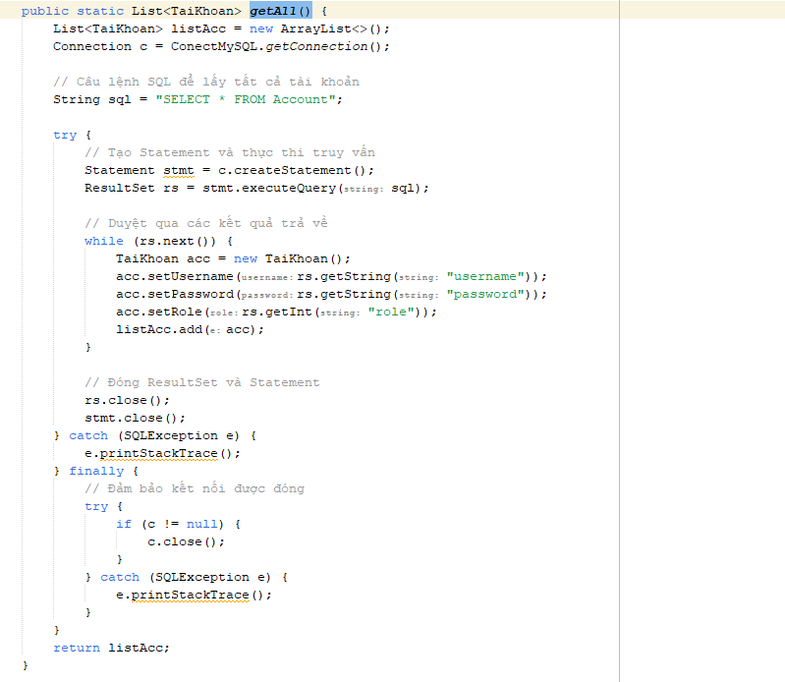

* checkExistAccount()

* getRole()

* getAccountInfo()

* checkKhachHangIdExists()

* checkUsernameExists()

* checkKhachHangHasUsername()

* addAccountToDatabase()

* deleteAccount()

* changePassAccount()

* getIdByUsername()

**ThongKeDAO.java**:

* Các phương thức chính:
* getRevenueDataForYear()

* getRevenueForYear()

* getRevenueForMonth()

* getUnpaidInvoicesCount()

* getCustomerCountByAddress()

* getCustomerCountByAddressData()

* getTotalUnpaidAmount()

**KtraDuLieu.java**:

* Lớp xử lý ngoại lệ, kiểm tra dữ liệu và chuẩn hóa thông tin khách hàng, nhân viên và dữ liệu về điện.
* Các phương thức chính:

**KhachHangForm.java** **và** **NhanVienForm.java**:

Các lớp này là những lớp chứa giao diện người dùng (UI) cho các chức năng quản lý khác nhau.

* **KhachHangForm.java**: chứa những chức năng cần thiết cho người dùng với vai trò là khách hàng.

Màn hình chính của người dùng khi đăng nhập với role là khách hàng:

Với mục thông tin hóa đơn, người dùng với vai trò khách hàng có thể xem được thông tin của những hóa đơn đang cần và đã thanh toán của mình. Các nút bấm như thanh toán, làm mới, xem chi tiết sẽ gọi các phương thức từ lớp KhachHangDAO và sau đó thực hiện.

Khi ấn vào mục thống kê, cửa sổ mới hiện lên với nội dung như sau:

Với mục thống kê, người dùng với vai trò khách hàng có thể xem được thông kê số liệu về số tiền thanh toán cũng như lượng điện tiêu thủ của mình trong vòng 6 tháng gần đây nhất.

* **NhanVienForm.java:** chứa những chức năng cần thiết cho người dùng với vai trò là nhân viên.

Màn hình chính của người dùng với vai trò là nhân viên hiển thị chức năng quản lý khách hàng:

Màn hình trả về khi người dùng ấn vào mục quản lý tài khoản:

Màn hình trả về khi người dùng ấn vào mục quản lý hóa đơn:

Màn hình trả về khi người dùng ấn vào mục thống kê:

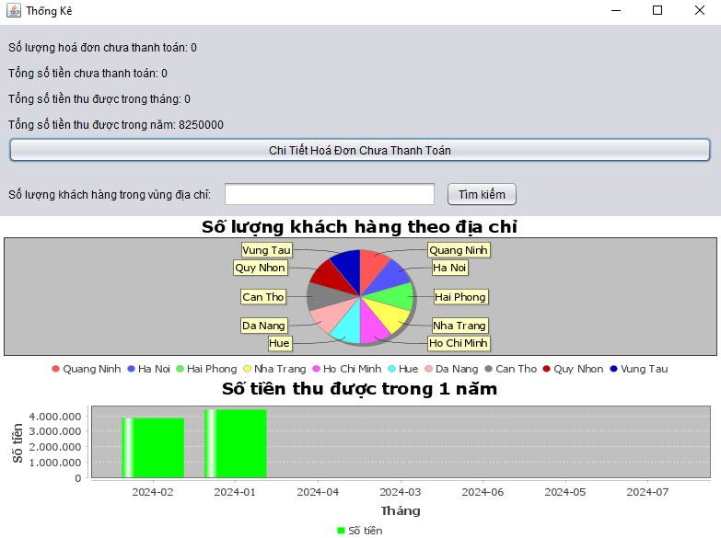

Khi người dùng ấn vào mục thống kê, một cửa sổ mới hiện lên trả về kết quả thống kê cho người dùng với vai trò là nhân viên những số liệu bao gồm:

* Số lượng hóa đơn chưa thanh toán.
* Tổng số tiền chưa thanh toán.
* Tổng số tiền thu được trong tháng.
* Tổng số tiền thu được trong năm.
* Biểu đồ số lượng khách hàng theo địa chỉ.
* Biểu đồ số tiền thu được trong một năm.

Ngoài ra trong cửa sổ mục thống kê có các chức năng khác như hiển thị chi tiết hóa đơn chưa thanh toán và tìm kiếm số lượng khách hàng trong vùng địa chỉ cụ thể.

Màn hình trả về khi người dùng ấn vào mục quản lý giá điện.

